Самостоятельная работа 20. Использование операторов LIMIT, OFFSET и FETCH.

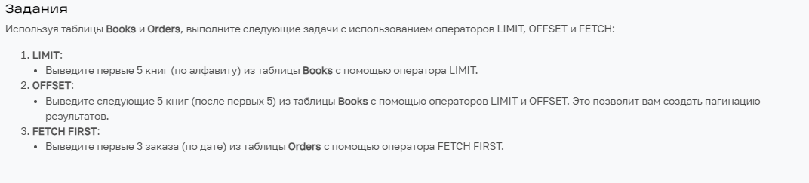

1.

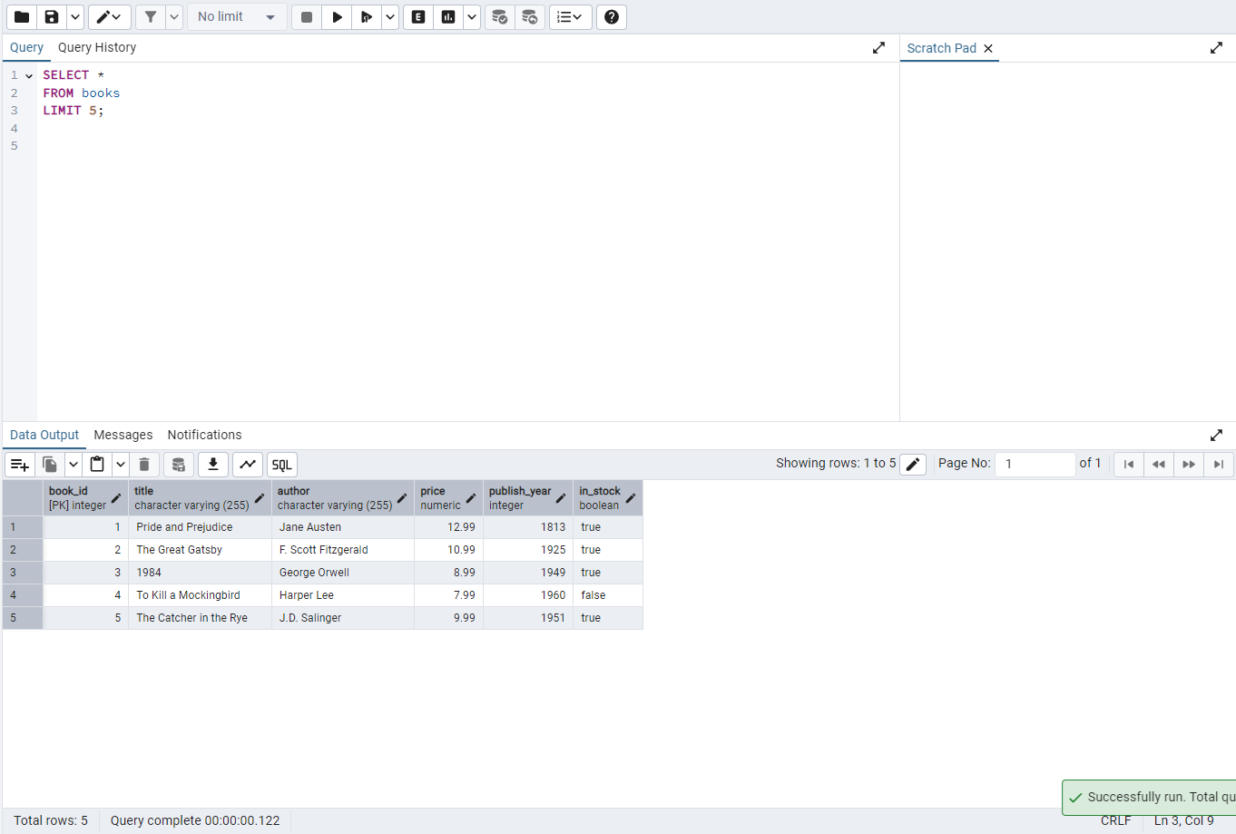

2.

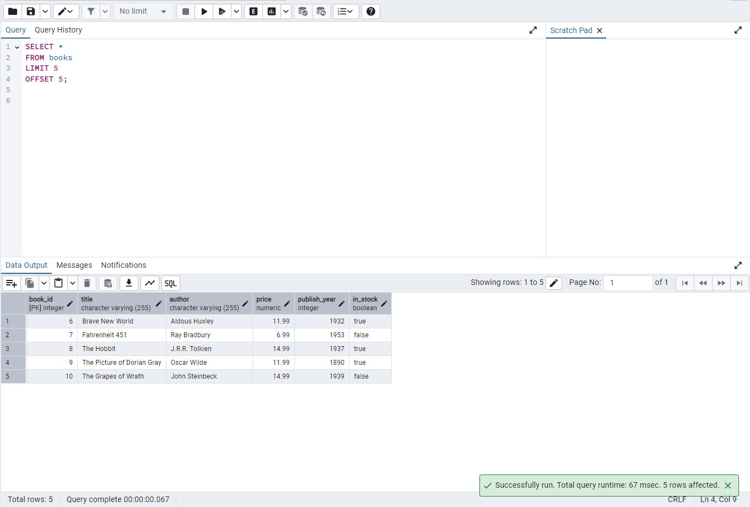

3.

